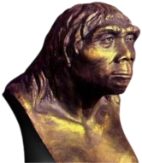

**东北育才学校历史自测一** **学号：** **姓名：**

1．考古学者得出“人类由古猿逐渐进化而来的”这一论断，主要依据是（ ）

A． 化石 B． 遗址 C． 传说 D． 文字

2．“在长期的劳动中，人类逐渐学会如何说话、制作工具和使用火，从而进化成了‘人’。”这里的“进化”应发生在（ ）

A． 旧石器时代 B． 河姆渡文化时期

C． 半坡文化时期 D． 尧舜禹时代

3．柳湾遗址，位于青海省海东市乐都区的柳湾村。柳湾墓地是保存较为完整的原始社会晚期氏族公共墓地，共发掘出各种文化类型墓葬 1700 余座。出土文物近 4 万件，包括陶器、石器骨器、装饰品等。由此可见，研究史前文明最可信的依据是（ ）

A． 考古发掘 B． 口耳相传 C． 音像资料 D． 想象推理

4．1929 年 12 月 2 日，辛苦了一天的考古队员正收拾工具准备下班，此时一位队员发现泥土中裸露出一件圆圆的东西，考古学家裴文中激动地喊起来：“这是猿人头骨！”这是第一个完整猿人头盖骨化石出土的情形，图 1 是根据该遗址出土化石复原的远古人头像。依据材料判断，这一古人类是（ ）

A． 半坡居民 B． 北京人 C． 山顶洞人 D． 河姆渡人

5．考古学家在北京人遗址先后发现了有被火烧过的鹿角和很厚的灰烬层，还发现了 6 个头盖骨大量牙齿和肢骨碎块，分属于 40 多个男女老幼个体。由此可以推断，北京人（ ）A． 过群居生活 B． 使用打制石器

C． 会钻木取火 D． 是我国最早的古人类

6．在北京人遗址，考古学家相继发掘出土 4 个头盖骨化石；经研究，北京人身高平均为157 厘米，上肢与现代人相似，下肢较上肢略长。研究表明（ ）

A． 北京人与现代人身材完全一样 B． 北京人会直立行走

C． 北京人会制造和使用工具 D． 北京人会使用天燃火

7．据考古学家考证，早期北京人的寿命如下表，出现表格中现象的主要原因可能是（ ）

|  |  |  |  |  |  |
| --- | --- | --- | --- | --- | --- |
| 总人  数 | 14 岁 | 30 岁以  下 | 45—50  岁 | 50—60  岁 | 死亡年龄  不明 |
| 39 | 39．5  % | 7% | 7．9% | 2．6% | 41．9% |

A． 狩猎生活，危险过大 B． 不会用火，只吃生食

C． 没有工具，食物匮乏 D． 个体生活，难以生存

8．小华在阅读一本有关我国境内远古居民生活情况的历史书时，了解到有一群距今约 70 ——20 万年的远古人，能直立行走，头部还保留了猿的某些特征，使用天然火，请你

判断此原始人类是（ ）

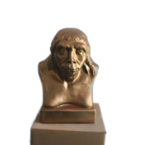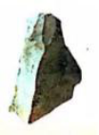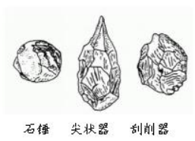

A． 元谋人 B． 北京人 C． 山顶洞人 D． 半坡原始居民

9．“第一次踏上这块土地，记者惊讶地发现，除了是我国境内已发现的最早人类化石的故乡，它竟然还集中了另外两大世界级品牌资源——世界上规模最大的石林地质奇藏和时空横跨 1 亿多年的恐龙公墓..”你知道这则新闻中的“这块土地”是哪个地方吗？（ ）

A． 北京周口店 B． 浙江河姆渡 C． 云南元谋 D． 山东大汶口

10．判断北京人体貌特征的最重要依据是（ ）

A． 化石 B． 文字 C． 图像 D． 传说

11．元谋人、山顶洞人都是我国境内著名的早期人类，研究他们生产生活状况的第一手资料最主要来自（ ）

A． 神话传说 B． 考古发掘 C． 史书记载 D． 文学作品

12．“1930 年发现的山顶洞人遗址出土了一批石器、骨器、角器，还出土了一批穿孔的兽牙、海蚶壳、钻孔的石珠和小砾石等装饰品。”材料表明山顶洞人（ ）

A． 是已知中国最早的原始人类 B． 已经有了审美的意识

C． 手工制造业已达到发达水平 D． 进入了“新石器时代”

13．下图为北京人的复原头像。由此可知，北京人（ ）

A． 具有的外貌特征 B． 能够保留火种

C． 学会制造工具 D． 过着群居生活

14．有学者称：在众多的早期猿人文化中，它的年代是较晚的，但它的文化内涵之丰富，在全世界都是无与伦比的。它的遗址是古人类学家最向往的圣地。它是（ ）

A． 元谋人 B． 北京人 C． 半坡人 D． 河姆渡人

15．下图为北京人遗址中发现的石器，北京人制作这些石器主要是用来（ ）

A． 狩猎采集 B． 人工取火 C． 从事农耕 D． 建筑房屋

16．下图不同类型的工具，为距今的 70～20 万年的北京人所制作。这些工具的制作方法是（ ）

A． 打制 B． 磨制 C． 烧制 D． 炼制

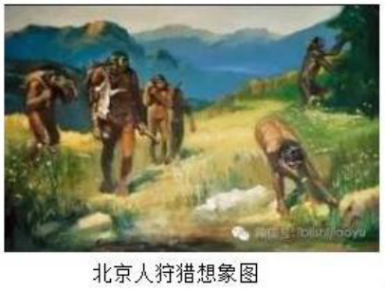

17．2020 年 3 月 22 日，成下千上万的咸宁市民怀着感恩的心，自发前往咸宁市人民广场，礼送云南抗疫援咸医疗队凯旋。“彩云之南”的云南不仅有优美的风景。更有悠久的历史，这里曾生活的元谋人距今约（ ）

A． 170 万年 B． 20 万年 C． 3万年 D． 6000

18．向阳中学某历史研学小组计划暑假实地考察中国早期人类代表——北京人的生活遗址。他们应该去的地方是（ ）

A． 周口店遗址 B． 半坡遗址 C． 河姆渡遗址 D． 元谋遗址

19．“北京猿人..打片方法以砸击法为主，锤击法常见，还有磁砧法。..石器的主要类型有刮削器、尖状器 、石锥、雕刻器、砍砸器、球形器、石锥、石砧等。”材料表明北京人（ ）

A． 结成了群体生活在一起 B． 使用石器进行农业生产

C． 掌握了钻孔和磨制技术 D． 制作石器技术比较成熟

20．原始人类的某一行为被誉为“人类进化史上的里程碑”。这是指原始人类（ ）A． 学习制作陶器 B． 能够制作工具 C． 学会用火 D． 能够直立行走

21．恩格斯说：“蒙昧时代是以采集现成的天然产物为主的时期，人类的创造品主要是用作这种采集的辅助工具。”以下各项符合恩格斯对“蒙昧时代”定义的是（ ）

A． 北京人 B． 河姆渡文化 C． 半坡文化 D． 大汶口文化

22．近期，一条题为“元谋人故乡发现大量恐龙化石群”的消息在互联网上迅速传播。元谋人的故乡在（ ）

A． 四川 B． 陕西 C． 云南 D． 北京

23．好莱坞英雄史诗片《史前一万年》上映时获得不错票房，该片将视线放到了人类的远古时期。假如你也想穿越时空，回到远古时期去体验我国最早人类的生活，那么你应该最好选择去（ ）

A． 云南 B． 北京 C． 浙江 D． 陕西

24．1982 年，北京人遗址被列入世界文化遗产名录。北京人是世界上最重要的原始人类之一。通过如图可以判断北京人（ ）

A． 是目前已确认的最早的古人类 B． 结成群体生活，共同进行劳动

C． 已经会制造工具和种植水稻 D． 会建造宫室和纺织缫丝

25．在远古一个晴朗的下午，两个北京人捕获了一头梅花鹿。在分给大伙前他们要采用哪种工具把它切割成若干份（ ）

A． 棍棒 B． 铁制工具 C． 石制工具 D． 硬质土块